Регулятор-измеритель двухпозиционный одноканальный.

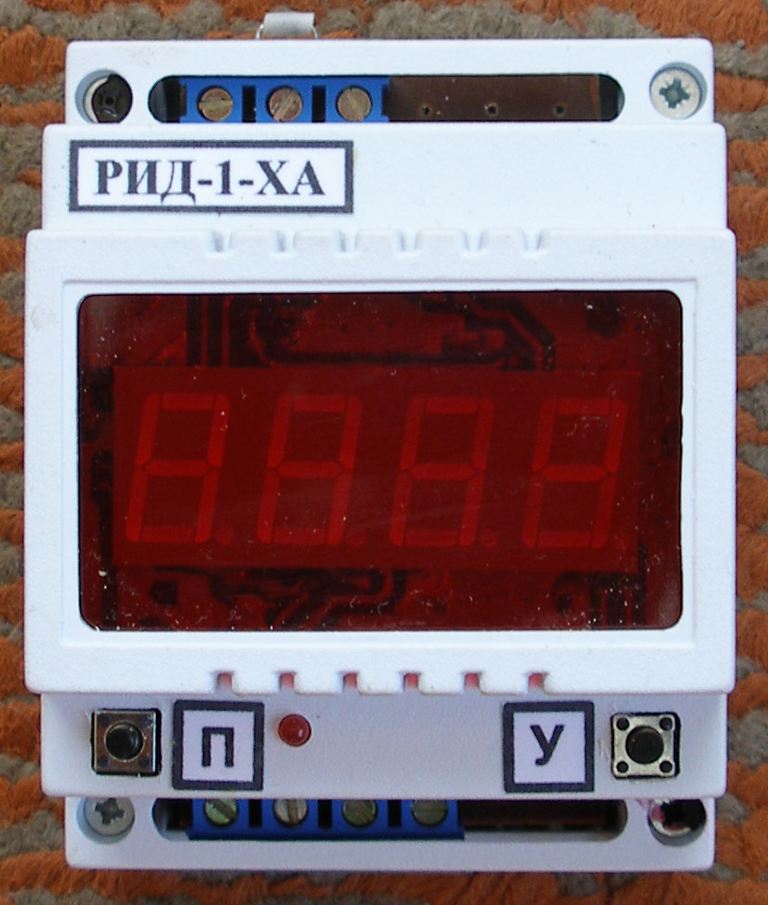

Не приступайте к монтажу прибора, не ознакомившись с инструкцией.

Назначение:
Прибор РИД-1 (регулятор-измеритель двухпозиционный одноканальный) предназначен для измерения и двухпозиционного регулирования температуры в комплекте с термопреобразовотелями градуировачных характеристик ХА, ХК, ПП, и других.
Тип датчика определяется заказчиком в зависимости от измеряемых и регулируемых величин, а также может быть подобран изготовителем по предварительной консультации с заказчиком.
Прибор рассчитан для работы при температуре окружающего воздуха от -20˚до +70˚С и относительной влажности до 80%(+35˚С). В воздухе не должно быть вредных примесей вызывающих коррозию.
Прибор может быть закреплён на стене или на щите.
Технические данные:
Термоэлектрический преобразователь……….…………………..
-ХК(L) измерение -50+800˚С регулирование 0---800˚С (HL)*
-ХА(К) измерение -50+1300˚С регулирование 0---1300˚С (НА)*
-ПП(S) измерение 0+1600˚С регулирование 0---1600˚С (ПП)*
-ПR(В) измерение 300+1800˚С регулирование 300---1800˚С (ПР)*
Диапазон установки точности поддержания температуры
Δt…………………………………………………….…......1---255˚С
Разрешающая способность ………………………..…..………..1˚С
Погрешность (без учёта погрешности датчика) …..…..…...0,25%.
Выходной сигнал с коммутационной способностью до5А, 220v** (электромагнитное реле) – РИД-1-ТР
Оптосиммистор ……………………..… до 1А, 220v**- РИД-1-ТС
Токовый …………………………………….... 6в 10мА- РИД-1-ТА
Оптотранзистор ................................... до 30мА до 35в –РИД-1-ТТ
Напряжение питания (импульсный) …..…….…... ~85--- ~260v.
Потребляемая мощность не более…………….……………… 2Вт. Энергонезависимая память до 10 значений ЗН-n и РАЗН. Температурная компенсация.
Линеаризация входного сигнала.
Габаритные размеры корпуса, мм…………….…….…..90х70х65
Тип корпуса……………………………………..…..DIN-реечный
Вес не более………………………………………..….…….0,35кг
*Тип датчика выводится, после включения питания, на индикатор прибора в течении 3-х секунд. Затем на индикатор в течении 3-х секунд выводится максимальная температура для данной калибровки. Для смены типа термопары необходимо связаться с производителем и получить консультацию.
**По умолчанию приборы комплектуются реле. Если необходим бесконтактный выход, это необходимо указать при заказе.
Принцип работы прибора:
Прибор работает в двух режимах:
-рабочий режим-измерение и регулирование температуры
-временный режим это режим установок и всплывающих на индикаторе подсказок.
В временный режим прибор переходит при включении питания или при нажатии кнопок П и У. По истечении максимум 10 секунд (если не выключать питание и не нажимать кнопки) прибор автоматически переходит из временного режима в рабочий режим.
В рабочем режиме прибор непрерывно показывает текущую температуру и её изменение. При достижении установки верхней температуры (ЗН-n) нагрузка отключается, а при достижении нижней температуры
(ЗН-n) - (РАЗН.) нагрузка включается. Таким образом, происходит регулирование температуры по двум позициям (двухпозиционное регулирование).
Для удобства эксплуатации в память прибора можно записать до 10 значений температур регулирования (ЗН-n, РАЗН.) и в последующем за несколько секунд выбирать их для работы в рабочем режиме. Энергонезависимая память позволяет сохранять эти значения и при выключенном питании.
Внутри прибора встроена схема проверки обрыва цепи термопреобразователя (для термопар) и схема для проверки на короткое замыкание и обрыв (для термометров сопротивления) которая, в случае нарушения цепи датчика отключает выходное устройство. Таким образом, происходит защита нагревателя при нарушении работы датчика.
На индикаторе в этом случае высвечивается мигающая надпись “АВАР”.
Прибор автоматически вносит поправку в результат измерений при изменении температуры окружающей среды.
Для уменьшения влияния помех в прибор введён помехоподавляющий фильтр и задержка при срабатывании нагревателя (~1,5сек.)
Органы управления и настройки.
Прибор имеет полуавтоматический режим настроек и всплывающие на индикаторе подсказки, что упрощает режим его настройки.
Управление работой прибора производится двумя кнопками П и У. Кнопка П - используется для просмотра рабочих значений (ЗН-n и РАЗН.), а также для выбора ранее записанных в память значений и перевода их в рабочий режим.
Кнопка У - используется для записи в память прибора новых значений (ЗН-n, РАЗН.), для изменения существующих, а также для удаления из памяти ненужных значений.
Кнопка П совместно с кнопкой У используется для полной очистки памяти прибора.
1.Установка новых значений.
Нажать и удерживать кнопку У - на индикаторе высветится подсказка ЗН-n (установка верхней температуры отключения), затем начнёт мигать младшая цифра установки с перебором по кругу цифр. По достижении требуемой цифры отпустить кнопку. Во время мигания следующего разряда нажать кнопку У - установить следующую цифру. После установки ЗН-n высветится подсказка РАЗН. эту установку прибор выполняет автоматически и устанавливает её на 10˚ ниже температуры УС-В; если требуется другое значение, его можно установить вручную также, как устанавливается ЗН-n (см.выше).Затем прибор автоматически перейдёт в рабочий режим (будет работать с установленными вами значениями). Второе и последующее до 10^{ти} значений записывается также.
Для быстрого выхода из режима установок во время мигания любого разряда нажать кнопку П.
При установке температуры, разницу температур между включением и выключением (РАЗН.) желательно устанавливать 5 градусов и выше (для избежания частого включения и отключения нагрузки), если требуется меньшая температура, необходимо заказывать прибор с семисторным выходом (данный прибор имеет релейный выход).
2.Просмотр рабочих значений.
Для просмотра значений с которыми прибор работает настоящее время в рабочем режиме нажать кнопку П и после высвечивания подсказки ЗН-n отпустить кнопку; на индикаторе последовательно высветятся цифры установленных значений, после этого прибор автоматически перейдёт в рабочий режим.
Для просмотра всех значений нажать и удерживать кнопку П на индикаторе последовательно высветятся все записанные значения ЗН-n.
3.Выбор из памяти ранее записанных значений и перевод любого из этих значений в рабочий режим.
Нажать кнопку П в рабочем режиме, после высветившийся подсказки ЗН-n отпустить кнопку. Посмотреть температуру, если она не подходит, не дожидаясь перехода в рабочий режим, повторно нажать кнопку П и из памяти прибора на индикатор выведется следующее ранее записанное значение и так далее. Когда необходимое значение будет найдено, не следует нажимать ни каких кнопок, оно автоматически запишется как основное, и при переходе в рабочий режим прибор будет работать с этим значением. Для проверки правильности установки можно воспользоваться пунктом 2 данной инструкции.
4.Изменение ранее записанных значений.
Руководствуясь пунктом 3 (см. выше) выбрать кнопкой П значение которое нужно изменить, затем не дожидаясь перехода в рабочий режим нажать кнопку У и руководствуясь подсказками на индикаторе установить требуемые значения.
5.Удаление из памяти ранее записанных значений.
Руководствуясь пунктом 3 (см. выше) выбрать кнопкой П значение которое нужно удалить, затем не дожидаясь перехода в рабочий режим нажать кнопку У и руководствуясь подсказками на индикаторе установить в последнем разряде ЗН-n вместо цифры прочерк (-) после чего отпустить кнопку ,стирание произойдёт автоматически, прибор в рабочий режим запишет ближайшее ранее записанное число, которое после стирания автоматически высветится на индикаторе.
Для полной очистки ранее записанных значений необходимо произвести следующие действия:
- выключить питание прибора ~220v
- включить питание прибора
- нажать кнопку П (в течении не более 5 сек. после включения прибора)
- после высвечивания на индикаторе надписи ОБН
(обнуление) нажать кнопку У
- после подсказки на индикаторе СБР (сброс) отпустить кнопку У
Выполнив эти действия все ранее записанные значения ЗН-n, РАЗН. будут удалены из памяти прибора.
Прибор готов к записи новых значений.
ВНИМАНИЕ: Если во время изменения режимов установок, когда прибор находится во временном режиме, прибор будет обесточен, то эти изменения не будут занесены в память, так как запись установленных значений происходит при переходе прибора из временного режима в рабочий.
Установка и подготовка прибора к работе:
Закрепить прибор на стене при помощи крепёжной планки или на щите, вырезав окно 70х70 и закрепив двумя винтами по диагонали.
Место крепления должно обеспечивать свободный доступ к прибору. Если прибор находится рядом с печью, крепить его необходимо ниже нижней открывающейся части печи (для
уменьшения температурного влияния). Подключение и техническое обслуживание прибора должны производиться
только квалифицированными специалистами. Подключение производить согласно рисунков приведенных в приложении.
Точность показаний прибора во многом зависит от правильного расположения и подключения датчика.
При подключении термопар необходимо строго соблюдать правильность подключения:
-полярность компенсационного провода
-полярность термопары.
Место крепления прибора цепи подключения датчиков
должны разводиться отдельно от силовых питающих
цепей для уменьшения влияния помех.
При подключении желательно между прибором и пускателем установить промежуточное реле, это защитит прибор в случае выхода пускателя из строя.
Особое внимание следует уделить подключению датчика. Что он выдаст, то прибор Вам и покажет. Плохой контакт в цепи датчика 90% всех неисправностей. Необходимо периодически зачищать места соединений линий от датчика до прибора.
Работа
Проверить правильность подключения, после этого включить питание ~220V-50Гц.
На индикаторе высветится тип термопары, максимальная рабочая температура. Затем прибор переходит в рабочий режим – показания текущей температуры.
После настройки в процессе работы прибор управляется одной кнопкой П по пунктам 2,3 см. выше инструкцию.

Гарантийное обслуживание 18 месяцев со дня продажи прибора.
Гарантия не сохраняется:
- при нарушении целостности пломбы
- при не соблюдении технических условий эксплуатации
- при механических повреждениях прибора
- при неправильном подключении
- при самостоятельном ремонте
при попадании молнии и других стихийных бедствиях.
Внимание: данный прибор построен по компьютерной технологии на программируемом микрочипе, поэтому при любых неисправностях необходимо проконсультироваться у производителя, так как самостоятельный ремонт может привести к выходу микропроцессора из строя, который составляет основную стоимость прибора.

Подключение термопар необходимо производить специальным компенсационным проводом, в противном случае производитель не гарантирует точности показаний прибора.

